Afgørelse om ikke-godkendelsespligt for oplag og håndtering af okkerslam og svovlvand fra røggasrensning i to tanke på Indian Kaj 4, 4600 Køge

Agro Trade ApS
Indian Kaj 4
4600 Køge

Agro Trade ApS har den 28. juli 2025 anmeldt ønske om oplag af de to flydende, ikke-farlige affaldsfraktioner okkerslam fra vandværker samt svovlvand fra røggasrensning på Indian Kaj 4, 4600 Køge.

Virksomheden har iflg. deres miljøgodkendelse af 29. oktober 2020 tilladelse til at modtage, oplagre og sammenblande de to affaldsfraktioner på adressen. Miljøgodkendelsen er givet på baggrund af oplag af de to affaldsfraktioner i 3 stk. tanksiloer á 100 m³. Virksomheden har dog ikke etableret tanksiloerne, da man i anlæggets etableringsfase vurderede, at der ikke var tilstrækkelig plads.

Virksomheden har i en periode frem til starten af 2024 oplagret affaldet i deres 2.600 m³ procestank på naboadressen Nordhavnsvej 20, hvilket dog var en overtrædelse af Miljøbeskyttelseslovens § 33. Køge Kommune nedlagde derfor forbud imod aktiviteten.

Virksomheden ønsker nu, efter forventning midlertidigt, men dog over en længere periode, at oplagre affaldet i to buffertanke á 80 m³ (beregnet til gylle), som sikres i henhold til vilkårene i miljøgodkendelsen fra 2020. Den ene buffertank er allerede indkøbt. Virksomheden forventer at tank nr. 2 også bliver en buffertank, men har dog overvejet en anden tanktype, som dog sikres på samme vis.

Køge Kommune gør opmærksom på, at når I har besluttet hvilken type tank den anden tank skal være, skal I anmelde det til Køge Kommune mhp. vurdering af om tankens placering og indretning m.m. kan rummes af nærværende afgørelse eller om der skal træffes en særskilt afgørelse om ikke-godkendelsespligt for denne.

Nærværende afgørelse er ikke tidsbegrænset.

Afgørelse om ikke-godkendelsespligt
Køge kommune vurderer, at det anmeldte, dvs. to buffertanke, ikke giver anledning til forøget forurening og i øvrigt kan rummes af virksomhedens eksisterende miljøgodkendelse og spildevandstilladelse af 29. oktober 2025.

Køge Kommune vurderer på baggrund af ovenstående, at det ansøgte ikke kræver ændrede eller nye vilkår, og heller ikke kræver, at der meddeles et særskilt tillæg til miljøgodkendelsen.

Afgørelsen træffes på baggrund af de modtagne oplysninger, og under forudsætning af, at virksomheden indretter og drifter aktiviteten i henhold til oplysningerne.

VIGTIGT om afgørelsens forudsætninger
Køge Kommune vurderer, at virksomheden skal anmelde endeligt valg af tank nr. 2 til Køge Kommune senest 14 dage inden anlægget etableres, men gerne før.

Dette er mhp. at Køge Kommune kan tage stilling til, om det valgte anlæg opfylder kravene og dermed kan rummes af nærværende afgørelse og virksomhedens miljøgodkendelse, jf. miljøbeskyttelseslovens § 33. Kan de ikke det, skal Køge Kommune foretage en ny vurdering og muligvis træffe en ny afgørelse om ikke-godkendelsespligt før tank 2 kan etableres.

Vi gør særligt opmærksom på relevansen af følgende vilkår, men understreger at den nye opbevaringsform og alle aktiviteter forbundet hermed skal ske i overensstemmelse med vilkårene i miljøgodkendelsen og tilslutningstilladelsen:

- Vilkår 5 og 14 om at der skal udarbejdes en driftsinstruks til både pladsen og lastbilchauffører. Disse skal opdateres i forhold til den nye opbevarings- og håndteringsform. Køge Kommune henstiller til, at I indsender kopi af de ajourførte instrukser senest 14 dage efter at nærværende afgørelse er meddelt.
- Vilkår 6 om hvilke affaldsfraktioner virksomheden må modtage; i hvilke mængder; og hvordan de skal opbevares. Der er konkret tale om de to affaldsfraktioner med EAK-koderne 10 01 19 og 19 09 02.

- Vilkår 13 som omhandler overvågning af tankbil og silo under overførsel af affald. Se kommunens nærmere vurdering i nedenstående vurderingsafsnit.

Afgørelse efter Miljøvurderingsloven (VVM)
Den samlede virksomhed blev den 30. oktober 2020 screenet efter VVM-reglerne. Køge Kommune vurderede, at virksomheden ikke kunne få en væsentlig indvirkning på miljøet. Der skulle således ikke udarbejdes en VVM-redegørelse.

Virksomheden er omfattet af miljøvurderingslovens bilag 2, pkt. 11b ”Anlæg til bortskaffelse af affald (projekter, som ikke er omfattet af bilag 1)”.

Da den ansøgte ændring ikke giver anledning til øget forurening, vurderer Køge Kommune, at der ikke er behov for en ny VVM-screening, jf. VVM-bekendtgørelsens bilag 2, pkt. 13a.

Høring
Køge Kommune vurderer, at afgørelsen ikke vil give anledning til forøget forurening og i øvrigt ikke er til ugunst for sagens parter. Der stilles ikke nye vilkår efter miljøbeskyttelsens § 41a. Afgørelsen sendes derfor ikke i partshøring, men træder i kraft ved meddelelsen.

Lovhjemmel
Afgørelsen træffes i henhold til miljøbeskyttelseslovens § 33, stk. 1.

Aktindsigt
Køge Kommune skal i henhold til forvaltningslovens bestemmelser gøre jer opmærksom på, at I har ret til aktindsigt.

Køge Kommunes vurdering
På baggrund af virksomhedens anmeldelse af ny opbevarings-beholder vurderer Køge Kommune, at aktiviteten med oplag og håndtering af okkerslam og svovlvand ikke giver anledning til forøget forurening i forhold til virksomhedens miljøgodkendelse fra 2020, og at aktiviteten kan rummes af de stillede vilkår.

Der er ikke miljømæssigt behov for at stille nye eller ændrede vilkår for aktiviteten.

Præcisering af visse vilkår
Køge Kommune ser behov for at præcisere hvordan visse vilkår skal forstås i forhold til den nye opbevaringsform, da de oprindeligt er formuleret på baggrund af en anden opbevaringsbeholder:

”Vilkår 11. Siloer (tanksiloer) til opbevaring af ovennævnte råvarer skal være forsynet med sikkerhedsventil samt en overfyldningsdetektor, som ved aktivering giver både akustisk og visuel alarm. Siloerne skal være tilsluttet silofiltre til rensning af fortrængningsluft. Filtrene skal være placeret på toppen af siloen. Siloer (tanksiloer), rør, m.m. skal være tætte.”

Vilkåret kan forstås sådan, at det kun vedrører pulversiloer til aske – men dele af det vedrører også siloerne til flydende affald.

Der etableres overfyldningsdetektor med akustisk og visuel alarm på pladsen, samt niveaumåler tilkoblet CTS-overvågning som kan aflæses på kontoret. Der fyldes normalt til 98 % af volumen. Buffertankene leveres åbne i toppen, men der tilkøbes en særlig metalramme med presenning fra leverandøren, som har skrå sider mhp. bortledning af nedbør. Tankene er derfor i praksis lukkede, hvilket også forebygger evt. lugtgener.

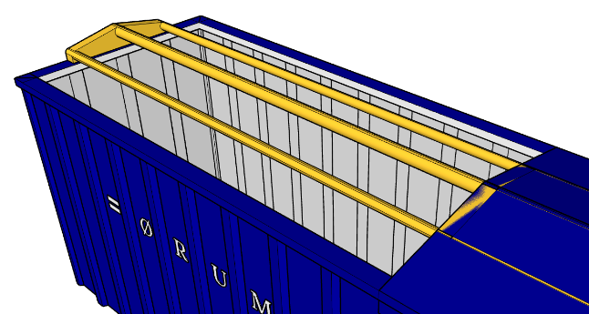 Principskitse af ramme.

Der er sikkerhedsventil.

Buffertanken er konstrueret i metal og er lukket og tæt. Tanken er udvendigt forstærket og indvendigt behandlet mhp. opbevaring af flydende materiale i form af gylle (aggressiv væske). Beholderen er mobil, men beregnet til fast opstilling, også på ubefæstede arealer (den opstilles her på eksisterende støbt, jævn betonbelægning).

Kravet om filtre til rensning af fortrængningsluft er kun for opbevaring af pulverformigt affald og derfor ikke relevant her. Virksomheden har dog oplyst at der kan sættes kulfilter på ved evt. lugtgener.

Agro Trade etablerer overjordisk pumpeledning fra buffertankene til hallens sprinklersystem (tilkobling uden på bygningen), mhp. løbende befugtning/udspredning af askeoplaget. Dette mixes løbende med gummiged. Dette supplerer den løbende befugtning med regnvand. Det er for at sikre en homogen sammensætning. Der overrisles relativt forsigtigt, så væskerne i et vist omfang kan sive ned i asken. Der befugtes sådan, at der ikke sker overmætning eller at væsken løber af. Dette er også nødvendigt for at undgå, at asken bliver for tør (og desuden mere støvende). Asken køres under alle omstændigheder i mixeren og befugtes færdig forud for udskibning.

Der etableres overjordisk pumpeledning fra buffertankene til mixeren. Virksomheden placerer et enkelt sted pumpeledningen højt oppe, så den er over kørearealet.

Vilkår 13. Tankbil og pulversilo skal overvåges under opblæsning af råvarer i siloen. Opblæsningen skal standses øjeblikkeligt ved brud på silofilteret, ved overfyldning af silo eller ved udslip af støv fra påfyldningsslange, koblinger, opblæserrør eller silo. Slanger og opblæserrør skal tømmes med efterluft, når opblæsning af pulverformige råvarer er afsluttet. Restluft i tankbilen må ikke udledes gennem virksomhedens silo. En eventuel prop i aflæsserslange eller rørstop skal forsøges fjernet, uden at aflæsserslangen tages af, og uden at tankbilens topdæksel åbnes.”

Virksomheden har oplyst i anmeldelsen, at vilkår 13 også overholdes i forhold til overførsel af flydende affald til buffertanken, helt konkret, at der skal ske overvågning under overførsel fra tankbil til buffertanke, samt at overførsel skal standses øjeblikkeligt ved overfyldning og evt. udslip/spild. Dette er bekræftet af virksomheden den 7. august 2025.

Kapacitet
Virksomheden har i miljøgodkendelsen fra 2020 tilladelse til oplag af de to fraktioner af flydende affaldsfraktioner i tre siloer der hver rummer ca. 100 m³. Virksomheden har på intet tidspunkt haft reel kapacitet til dette, og vil med de to midlertidige tanke kun kunne oplagre i størrelsesordenen 200 m³. Der er således ikke tale om en forøgelse af kapaciteten, men derimod et mindre oplag end virksomheden har tilladelse til iflg. godkendelsen.

Vandforbrug og spildevand
Benyttelse af buffertanken til oplag af hhv. okkerslam og svovlvand (separat) har ingen væsentlig indvirkning på virksomhedens vandforbrug eller spildevandsmængde, eller afledningen af forurenet overfladevand.

Buffertankene placeres i en overjordisk betongrav på 7 m x 17 m x 1,6 m = 190,4 m³ uden afløb (eksisterende kloakafløb afspærres). Hver buffertank fortrænger 12 m x 3 m x 1,6 m = 57,6 m³ dvs. at det tilgængelige opsamlingsvolumen er 190,4 m³ – 57,6 m³ = 132,8 m³. Tankgraven kan dermed rumme et fuldt læk af én buffertank med en god margin.

Bemærk: Ved et fuldt læk af en buffertank vil noget af affaldet løbe ud i tankgraven, men noget vil stadig befinde sig inde i selve tanken, og derfor tages der i denne beregning kun højde for hvor meget volumen én tank fortrænger.

Graven udføres med betonbyggeklodser i to lag. Der fuges imellem klodserne for at holde graven tæt.

Eksisterende regnvandsafløb inden for tankgravens omrids afspærres med WAVIN Bund til Korrugeret Opføringsrør med Gummiring, som er egnet til længerevarende, tæt afspærring af afløb, som dog er reversibel. Bunden installeres i selve brøndene og kan derfor ikke umiddelbart flyttes utilsigtet.

Der etableres en pumpesump i en mindre fordybning og en dykpumpe, som manuelt tændes ved behov for at pumpe regnvand fra betongraven til regnvandsafløb på pladsen uden for tankgraven. Dette regnvand ledes som udgangspunkt til procestanken på Nordhavnsvej 20, men er denne fuld løber vandet til et nedgravet, godkendt regnvandsbassin på Nordhavnsvej 20. Kun hvis kapaciteten her er opbrugt, ledes vandet til offentlig regnvandskloak.
Dykpumpen aktiveres ikke hvis der er spildt eller sket udslip af affald i betongraven. Hvis der forekommer spild, bliver det med det samme suget op i mikseren på pladsen eller suges op af tankbilen for så at blive udspredt over askeoplaget i hallen (affaldet sammenblandes under alle omstændigheder forinden udskibning). Først når tankgraven er rengjort, vil der igen blive pumpet nedbør til overfladevandssystemet.

Tankbiler placeres på eksisterende tæt belægning ved tankgraven hvor der er hældning mod regnvandsafløb, som afvander til det eksisterende regnvandsbassin. Der må ikke afledes affald eller spild af fx olie og brændstof til regnvandsbassinet, da det indebærer en risiko for afledning til regnvandskloak (dog kun hvis procestanken og regnvandsbassinet er fyldt).

Holdepladsen for tankbiler markeres. Køge Kommune vurderer, at der bør etableres en opkant på den side af holdepladsen, som vender direkte ud mod bar jord, mhp. at sikre mod evt. spild af flydende affald eller olie/brændstof til bar jord. Der bør være kattegrus eller lignende til stede nær pladsen, i tilfælde af spild.

Da der ikke er etableret mulighed for tilbageholdelse af spild på terræn eller i regnvandsbrøndene på pladsen, afspærres regnvandsafløb nær tankbilernes holdeplads, når der overføres affald til buffertankene. Virksomheden har oplyst, at der lægges en gummimåtte over regnvandsafløbene.

Køge Kommune vurderer, at ovenstående er i overensstemmelse med, og kan rummes af, de stillede vilkår i miljøgodkendelsen og tilslutningstilladelsen.

Energiforbrug
Køge Kommune vurderer, at den anmeldte opbevaringsform ikke har væsentlig betydning for virksomhedens energiforbrug.

Kemikalier
Der anvendes ikke kemikalier i forbindelse med aktiviteten.

Affald
På baggrund af oplysningerne, vurderer Køge Kommune, at den anmeldte opbevaringsform ikke har betydning for virksomhedens egen produktion af affald. Der frembringes som udgangspunkt ikke andet affald i forbindelse med oplaget end allerede godkendt.

Risiko for forurening af jord og grundvand
Risikoen for spild og udslip af affald i forbindelse med oplag og håndtering af okkerslam og svovlvand i buffertanken vurderes at være minimal, da opbevaringsformen opfylder kravene i miljøgodkendelsen og svarer meget til det oprindeligt ansøgte.

Holdeplads for tankbiler ved buffertankene markeres. Som sagt vurderer Køge Kommune at der kan være behov for at lave en opkant eller lignende på den side af holdepladsen som vender ud mod bar jord, mhp. at forebygge evt. spild til jorden.

Køge Kommune vurderer således, at indretningen er betryggende, da selve buffertankens konstruktion er egnet til formålet; da der til enhver tid er mulighed for visuel overvågning; da buffertankene placeres på tæt betonbelægning; samt at der etableres tankgrav. Gyllevogne kan hæves fra underlaget og det er derfor nemt at udføre belægningskontrol.

I tilfælde af spild eller udslip, vil dette blive opdaget med det samme pga. krav om overvågning ved overførsel af affald, samt pga. krav om løbende visuel inspektion.

Der er tale om flydende, ikke-farligt affald, som let og hurtigt kan opsamles, også i det tilfælde at spild måtte ske på belægningen uden for tankgraven. Betonbelægningen på pladsen er impermeabel for affaldet, og i særdeles ved hurtig opsamling af affaldet.

I tilfælde af udslip eller spild skal virksomheden agere i henhold til miljøgodkendelsens vilkår 24-26.

I tilfælde af, at tætte belægninger, gruber og sumpe konstateres utætte, skal de udbedres hurtigst muligt, jf. vilkår 27. Køge Kommune vurderer, at dette også omfatter tankgraven og dens vægge.

Særligt om Køge Jorddepot
Jf. miljøgodkendelsen til Køge Jorddepot må der ikke ske påvirkning af deponiet. Virksomheden skal sikre, at al indretning og drift, herunder håndtering af det flydende affald, vil ske på en sådan måde at der ikke kan ske udslip eller spild direkte til jorden, jf. miljøkravene for Køge Jorddepot. Vi henviser til Miljøstyrelsen for evt. nærmere anvisninger i henhold til Køge Jorddepots miljøgodkendelse.

Udledning af næringsstoffer til recipient
Køge Kommune vurderer, at de ændrede forhold ikke medfører en forøget risiko for udledning af næringsstoffer til recipient (Køge Bugt via havnebassinet). Opbevaring og håndtering af affaldet vil ske på en sådan måde at der er forebygget mod udslip til regnvandskloak og havmiljø, ligesom virksomheden skal agere i henhold til vilkårene i evt. uheldstilfælde.

Virksomheden har redegjort for sine driftsinstrukser i forhold til handlinger ved udslip og driftsforstyrrelser, som medfører risiko for forurening af bl.a. recipienten. Virksomheden blokerer regnvandsafløb nær tankgraven og holdepladsen for tankbiler inden overførsel af affald påbegyndes, og inden der overføres affald fra buffertankene til mikseren. Dette er bekræftet af virksomheden den 7. august 2025.

Transport/logistik
Aktiviteten forventes ikke at medføre forøget transport til/fra adressen i forhold til det oprindeligt miljøgodkendte. Beholderne har ca. samme størrelse, men der er kun 2 stk. imod de godkendte 3 stk. Transport til/fra vil ske til samme adresse.

Støj
Jf. at transportbehovet til/fra adressen ikke forventes forøget i forhold til det godkendte, og da håndtering og oplag af affaldet vil foregå på sammenlignelig vis, vurderer Køge Kommune at ændringen ikke vil medføre forøget støjemission fra virksomheden. Støjvilkårene forventes derfor overholdt.

Lugt
Køge Kommune har ved tilsyn i foråret 2024 vurderet på lugten fra de to affaldstyper (dog i sammenblandet tilstand og fortyndet med overfladevand i et ukendt omfang). Køge Kommune vurderer, at affaldet ikke skal forventes at give anledning til væsentlige lugtgener, da lugten på tilsynet var meget begrænset og kun forekom i umiddelbar nærhed af væsken. Der kan umiddelbart godt opstå lugtgener fra okkerslam, men muligvis mest i forbindelse med omlæsning. Tankene vil være overdækkede. Der kan efterinstalleres kulfilter efter behov.

Væsentlige lugtgener er omfattet af miljøgodkendelsens vilkår 9, som bestemmer, at virksomheden ikke må give anledning til væsentlige lugtgener i omgivelserne. Virksomheden er således forpligtet til at afhjælpe genen hvis den forekommer.

Øvrige oplysninger
Agro Trade ApS søgte i august 2024 miljøgodkendelse til bl.a. at udnytte procestanken på Nordhavnsvej 20 til at oplagre de to affaldsfraktioner (sammen med opsamlet overfladevand fra begge adresser). Køge Kommune har i juli 2025 sendt den nye miljøgodkendelse i partshøring, men den afventer afklaring af en sag mellem Køge Jorddepot og Miljøstyrelsen, hvilket der forventes en længere sagsbehandlingstid til.

Agro Trade ønsker i mellemtiden at udnytte deres eksisterende miljøgodkendelse til at oplagre okkerslam og svovlvand på Indian Kaj 4, dog med en alternativ opbevaringsform og placering, af hensyn til at kunne genoptage denne del af deres drift. Virksomheden har ikke modtaget de to affaldsfraktioner i ca. 1½ år.

Klagevejledning og søgsmål
Godkendelsesmyndighedens afgørelser af, om ændring eller udvidelse af en virksomhed er godkendelsespligtig, kan ikke påklages til anden administrativ myndighed, jf. miljøbeskyttelseslovens § 37, stk. 1 og godkendelsesbekendtgørelsens § 60.

Kommunens afgørelse kan indbringes for domstolene indtil seks måneder efter at afgørelsen er meddelt, jævnfør miljøbeskyttelseslovens § 101, stk. 1.

Reglerne om klage og søgsmål fremgår af miljøbeskyttelseslovens kapitel 11.

Brugerbetaling
I henhold til brugerbetalingsbekendtgørelsens § 3, skal tilsyns- og godkendelsesmyndigheden opkræve brugerbetaling for sagsbehandling efter miljøbeskyttelseslovens § 33. Taksten er i 2025 sat til 487,25 kr. pr. time. Opkrævning for perioden 1. november 2024 til 31. oktober 2025 bliver udsendt i november 2025.

Spørgsmål
Hvis I har spørgsmål eller bemærkninger til dette brev eller andre miljømæssige forhold, er I velkomne til at kontakte mig på tlf. 56 67 69 04 eller på mail nina.mikkelsen@koege.dk.
Venlig hilsen

Nina Bonke Mikkelsen
Miljøsagsbehandler

Vedlagt:
Underretning om afgørelsen
Bilag 1 Situationsplan

Underretning om afgørelsen
Køge Kommune har, ud over virksomheden selv, underrettet følgende organisationer og myndigheder om afgørelsen:

- Grundejer, Køge Havn, Susanne Thilqvist, sth@koegehavn.dk
- Miljøstyrelsen, Marianne Bager, marba@mst.dk,
- Køge Jorddepot, Claus Reenberg reenberg@koegejorddepot.dk og Anita Fenger-Cordes, cordes@koegejorddepot.dk
- Styrelsen for patientsikkerhed, stps@stps.dk
- Danmarks Naturfredningsforening, dnkoege-sager@dn.dk
- KLAR Forsyning – Køge Egnens Renseanlæg, klar@klarforsyning.dk og Gitte Rosendal Birch gbi@klarforsyning.dk
- Køge Kyst, Mikkel Schlægelberger, ms@koegekyst.dk
- Østsjællands Beredskab Køge, Torben Hvitved, torben.hvitved@koege.dk

Bilag 1 Situationsplan
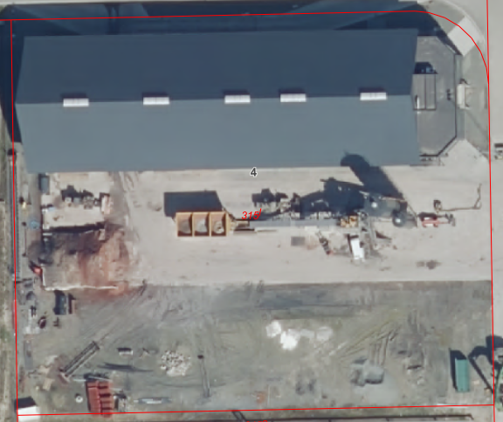
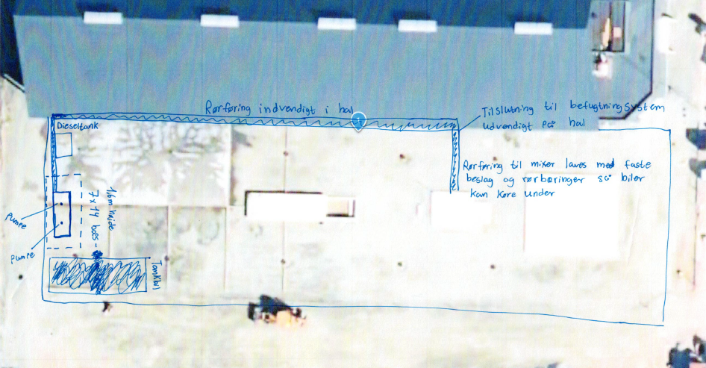
Tegning fra Agro Trade 22. august 2025. Satellitkort over matriklen indsat (Køge Kommune 2024).

Lovbekendtgørelse nr. 1093 af 11. oktober 2024 om miljøbeskyttelse.
Bekendtgørelse nr. 4 af 3. januar 2023 af lov om miljøvurdering af planer og programmer og af konkrete projekter (VVM).
Lovbekendtgørelse nr. 443 af 22. april 2014 af lov om forvaltning.
Bekendtgørelse nr. 1519 af 29. juni 2021 om brugerbetaling for godkendelse m.v. og tilsyn efter lov om miljøbeskyttelse og lov om husdyrbrug og anvendelse af gødning m.v.

